附件2
深圳市市场监督管理局深汕特别合作区
塑料制品产品质量监督抽查实施规范
编号：CCGF-SZ-200-2020

1 适用范围
本规范适用于深圳市深汕特别合作区生产及流通领域塑料制品产品质量监督抽查。监督抽查产品适用于：室内塑料垃圾桶。
本规范内容包括适用范围、产品种类、术语和定义、检验依据、抽样、检验要求，判定原则及异议处理复检。

2 产品种类
可抽取的产品种类见表1。
表1 产品种类
产品种类 | 包含产品列举
室内塑料垃圾桶 | 无盖塑料垃圾桶、脚踏翻盖塑料垃圾桶、手动翻盖（包括摆动盖、揭盖等）塑料垃圾桶、有内桶塑料垃圾桶、无内桶塑料垃圾桶。
不可抽取的产品种类见表2。
表2 不可抽查的产品种类
不可抽取的产品 | 产品图片
镂空垃圾篓（桶） | 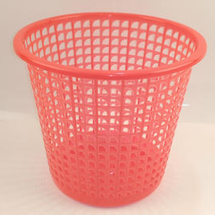
市政垃圾桶 | 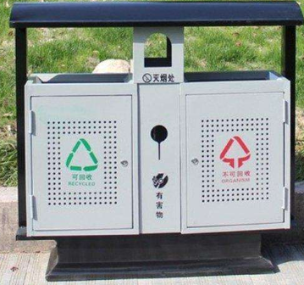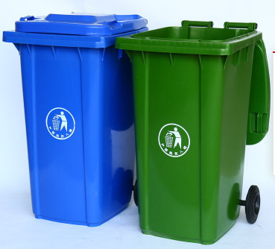

3 术语和定义
术语和定义见表3。
表3 术语和定义
产品种类 | 产品种类描述
室内塑料垃圾桶 | 能收纳和存放一定量生活垃圾的用于室内的不漏水塑料容器。

4 检验依据
检验依据见表4。
表4 检验依据
标准号 | 标准名称 | 请在已获资质处划勾
GB/T28797-2012 | 《室内塑料垃圾桶》 | CMA CAL CNAS
相关产品的强制性标准、行业标准、政府法规及产品的明示标准（包括备案的企业标准）和明示担保内容。

5 抽样
5.1 抽样型号或规格
抽取样品须为同一型号规格，同一批次的产品。
5.2 取样方式
生产领域：在生产企业的成品库内、生产线末端随机抽取经企业检验合格或以任何方式表明已检验合格的并在国内销售的成品。在生产企业抽样，检验样品原则上以向企业购样为主，备用样品由被抽样企业先行无偿提供，并向被抽样企业提交《无偿提供样品通知书》及《退样通知书》，被抽样企业可凭《退样通知书》并按相关规定退回无偿提供的样品。
流通领域：在流通领域抽样可在实体店以及网络交易平台两种途径获得样品。
1.实体店：在市场上随机抽取经企业检验合格或以任何方式表明已检验合格的并在国内销售的成品。在经销企业抽样，检验样品原则上以向商家购样为主，备用样品由商家先行无偿提供，并向被抽样企业提交《无偿提供样品通知书》及《退样通知书》，被抽样企业可凭《退样通知书》并按相关规定退回无偿提供的样品。
2.网络交易平台：若网络交易平台是在深汕特别合作区登记注册的，可对该平台的自营商品进行抽检。若网络交易平台不在深汕特别合作区登记注册的，仅可对其平台上在深汕特别合作区依法登记的经营者销售的商品进行抽检。在网络交易平台抽样，检验样品以及备用样品原则上均以向商家购样为主。
5.3 抽样基数
在生产企业和市场上抽样时，抽样基数应不少于抽取样品量。
5.4 抽样数量
抽取样品的数量不得超过检验、复检的合理需要，具体数量见表5。
表5 塑料制品抽样数量
产品类别 | 检验样品数量 | 备用样品数量
室内塑料垃圾桶 | 21个 | 15个
生产领域及流通领域抽样，检验样品带回承检单位，备用样品封存于承检单位。
5.5 取样要求
5.5.1 样品应当由抽样人员在被抽样生产者、销售者的代销产品中随机抽取，不得由被抽样生产者、销售者自行抽样。
5.5.2 抽样人员发现被抽样生产者、销售者涉嫌存在无证无照等无需检验即可判定违法的情形的，应当终止抽样，立即报告组织监督抽查的市场监督管理部门，并同时报告涉嫌违法的被抽样生产者、销售者所在地县级市场监督管理部门。
5.5.3 抽样时应一并抽取产品的配件、赠品等。
5.6 样品处置
5.6.1被抽查样品应贴封条和防拆封措施，以保证其完整性、真实性，包括附在样品上的使用说明及其他信息。如样品标签上标明特殊储存或搬运要求，样品应按要求进行处置，检验样品和备用样品应分别封样。
5.6.2 样品由抽样人负责送至指定的检验机构相关部门，接收人负责检查、记录样品的外观、状态、封样单有无破损及其他可能对检测结果或者综合判定产生影响的情况，并确认样品与抽样单的记录是否相符。
5.7 抽样单
应按有关规定填写抽样单，并记录被抽查产品及企业相关信息。

6 检验要求
6.1 检验项目

6.1.1室内塑料垃圾桶
序号 | 检验项目 | 检测依据 | 项目性质 | 检测方法 | 复检样品
1 | 外观 | GB/T 28797-2012  5.1 | 推荐性 | GB/T 28797-2012 6.1 | 原样/  备样¹
2 | 气味 | GB/T 28797-2012  5.2 | 推荐性 | GB/T 28797-2012  6.2 | 原样/  备样¹
3 | 容量偏差 | GB/T 28797-2012  5.3 | 推荐性 | GB/T 28797-2012  6.3 | 原样/  备样¹
4 | 耐温性能 | GB/T 28797-2012  5.4.1 | 推荐性 | GB/T 28797-2012  6.4 | 原样/  备样¹
5 | 操作性 | GB/T 28797-2012  5.4.2 | 推荐性 | GB/T 28797-2012  6.5 | 原样/  备样¹
6 | 盛装性能 | GB/T 28797-2012  5.4.3 | 推荐性 | GB/T 28797-2012  6.6 | 原样/  备样¹
7 | 提手强度 | GB/T 28797-2012  5.4.5 | 推荐性 | GB/T 28797-2012  6.8 | 原样/  备样¹
8 | 内桶跌落性能 | GB/T 28797-2012  5.4.7 | 推荐性 | GB/T 28797-2012  6.10 | 原样/  备样¹
9 | 标志 | GB/T 28797-2012  8.1 | 推荐性 | 目测检查 | 原样/  备样¹
注：
1.原则上用原样复检，当原样样本量不足时则用备样复检。

6.2 检验应注意的问题
6.2.1检验机构接收样品应当有专人负责检查、记录样品的外观、状态、封条有无破损及其他可能对检测结果或者综合判定产生影响的情况，并确认样品与抽样单的记录是否相符，对检测和备用样品分别加贴相应标识后入库。备用样品应该贮存在阴凉、干燥、安全、避光处，在整个保存期间应保证签封完整无损。
6.2.2若被检产品明示的质量要求高于或包含本规范中检验项目依据的标准要求时，应按被检产品明示的质量要求判定。
6.2.3 若被检产品明示的质量要求低于或缺少本规范中检验项目依据的强制性标准要求时，应按照强制性标准要求判定。
6.2.4 若被检产品明示的质量要求低于或包含规范中检验项目依据的推荐性标准要求时，应以被检产品明示的质量要求判定。
6.2.5 若被检产品明示的质量要求缺少本规范中检验项目依据的推荐性标准要求时，该项目不参与判定，但应在检验报告备注中进行说明。

7 判定原则
经检验，所检样品全部项目合格，判该产品本次监督检验结果合格；出现一项或一项以上项目不合格，判该产品本次监督检验结果不合格。若产品明示质量要求不包含推荐性标准的项目时，则仅对该项目出实测值不参与判定（强制性项目除外）。

8 异议处理复检
8.1 被抽查企业在收到检验结果，对结果有异议时，可以自收到检验结果之日起15日内向深圳市市场监督管理局深汕监管局提出书面复检申请。逾期未提出异议的，视为承认检验结果。
8.2 检验机构接到深圳市市场监督管理局深汕监管局的复检通知后应当按原监督抽查方案，核查不合格项目相关证据，能够以记录（纸质记录或电子记录或影像记录）、或与不合格项目相关联的其它质量数据等检验证据证明，并得到被检方认可的，做出维持原检验结果的结论。
8.3 复检机构与初检机构不得为同一机构，但组织监督抽查的省级以上市场监督管理部门行政区域内或者组织监督抽查的市级、县级市场监督管理部门所在省辖区内仅有一个检验机构具备相应资质的除外。
8.4 若复检机构与初检机构为同一家机构，则复检检验人员与初检检验人员不得为同一人（含审核人员）。
8.5 需对不合格项目复验时，按6.1选择复检样品。
8.6 深圳市市场监督管理局深汕监管局根据初检、复验结果及企业提交的证明材料，做出复检结论，复检结论为最终结论。

9 附则
本规范编制单位：深圳市计量质量检测研究院。
本规范由深圳市市场监督管理局质量处管理。

